Queridos niños, queridos adultos,

Como científicos, recibimos regularmente muchas e interesantes preguntas por parte de personas de todas las edades. Con ello notamos claramente con cuánta emoción y cuánto entusiasmo deseáis aprender más acerca de los diferentes fenómenos naturales que nos rodean. Aunque nosotros podríamos dar respuesta directamente a muchas de estas preguntas, no hay nada mejor que buscar uno mismo las respuestas. Naturalmente puedes iniciar esta búsqueda con la ayuda de Internet o consultando una enciclopedia, pero te aseguro que el mejor método para aprender algo es averiguando tú mismo la respuesta, sobre todo en tanto que observas y creas tú mismo algunos experimentos. Esto mismo significa exactamente ser un científico. A pesar de que a menudo parece que los científicos lo sepan todo, es precisamente la falta de conocimiento lo que nos impulsa a aprender más y más. Pese a todos los avances extraordinarios respecto a la comprensión del mundo durante los últimos cientos de años, todavía queda un número infinito de secretos por descifrar.

Para explorar la naturaleza se precisa, por supuesto, de una variedad de instrumentos, y en este set queremos construir uno de ellos con vosotros. No quiero aún revelar lo qué es, pues vosotros mismos debéis averiguarlo. ¿Pero igual ya os lo podéis imaginar?

Las instrucciones de este set constan de varias partes. Siempre hay una tarea principal: a menudo debéis construir algo de Lego o bien reflexionar, es decir, intentar responder a una de nuestras preguntas. Para asegurarnos de que has entendido todo correctamente, te ofrecemos siempre ayudas, las cuales deberías utilizar… ¡no vayas a pasar por alto algo importante!

Para comprobar si has aprendido algo, puedes rellenar un breve cuestionario. Por ello hemos creado dos cuestionarios. El cuestionario A debéis rellenarlo antes de construir el set, intentando responder a las preguntas de forma espontánea según vuestros conocimientos. Algunas de las preguntas son algo más difíciles, puesto que uno y el mismo cuestionario está destinado a niños de diferentes edades. Cuando hayáis realizado todas las tareas y hayáis quizás jugado algo, es importante que completéis el segundo cuestionario (B). Aquí podéis comparar entre las repuestas de ambos cuestionarios y controlar claramente lo que habéis aprendido. Las soluciones podéis encontrarlas en Internet.

Bueno, ya vale de tanta charla, ¡prepara tu set de Lego y empecemos a construir! Pasa a la página siguiente para poder empezar con tus tareas, pero antes no olvides rellenar el cuestionario A.

P.S.: Algunas de las partes son muy difíciles de construir. En este caso sería recomendable que un adulto las construya. Aquí se trata del objeto 1 y el objeto 2, los cuales poseen un propio plan de construcción.

1. Construye los planos A, B y C con tus piezas de Lego. En una de las construcciones debéis introducir una lente de plástico. Si tenéis dudas al respecto, en una foto os intentamos mostrar cómo debéis hacerlo. Esperamos que los planos y las explicaciones sean claras, pero estamos convencidos de que sois unos especialistas de Lego y que lo vais a conseguir sin ningún problema.
2. Observa los tres objetos que acabas de construir.

Mira cada uno de los lados de los objetos que acabas de montar. ¿Quizás ya puedes hacer algo con ellos?

Si queréis, podéis escribir lo que es o sería posible de hacer con las diferentes construcciones de Lego.

A)

B)

C)

Por favor, compara tus soluciones con las indicadas en la página 12.

1. Observa con atención el objeto B. ¿Qué se puede hacer concretamente con él? ¿Dónde aparecen problemas? ( Ve a la página 12 si necesitas ayuda)
2. ¿Cómo podemos solucionar el problema con la iluminación? (Algunas ideas las encuentras en la página 13)
3. Intenta encontrar algunas cosas que sean transparentes y obsérvalas bajo el microscopio, quizá la piel de una cebolla o el ala de una mosca. ¡También podéis intentar ampliar un texto con la lupa!

¿Qué ocurre cuando cambiáis la posición de vuestra cabeza o la distancia respecto al objeto? (Ve a la página 13 si necesitas ayuda)

Pregunta suplementaria: Cuando miras un texto a través del microscopio, ¿éste se ve normal o al revés?

6) Colección de las experiencias previas:

* 1. Con A y B podemos construir una perfecta lupa, en la cual se haya incluso una fuente de luz.
  2. Cambiar la distancia conduce a un cambio de la ampliación.
  3. Si la distancia respecto al objeto es mayor, mejora la ampliación, pero nosotros mismos debemos alejarnos de la lupa.

1. Vamos a realizar una pequeña reflexión. Desafortunadamente un objeto no se puede ampliar infinitamente aumentando solo la distancia entre el objeto y la lupa grande. Llega un momento que resulta imposible. ¿Se os ocurre una idea para poder alcanzar una mayor ampliación? (Ayuda la encontráis en la página 13)
2. Coge, por favor, el objeto 1 que un adulto ha construido para ti.

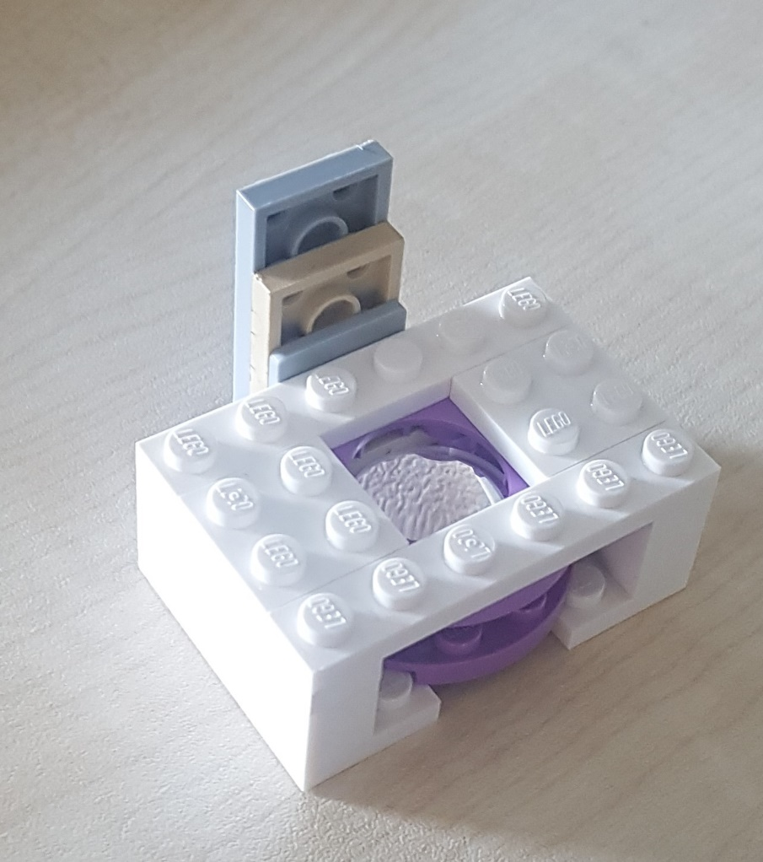

Como podéis ver, se trata de nuevo de una lente incorporada en un soporte de Lego. Tratándose de una lupa más pequeña en comparación a la otra lupa (lupa grande), vamos a llamarla a partir de ahora “lupa pequeña”. Vamos a seguir la idea de construir una lupa más efectiva juntando dos lupas. Si montamos la lupa grande encima de la fuente de luz, podemos intentar aumentar la lupa grande con ayuda de la lupa pequeña. ¡Inténtalo! (Es muy importante que no perdáis o desmontéis las dos piezas planas situadas en el dorso de la construcción.)

No os sorprendáis, es realmente difícil de montar…

De hecho, ¡no funciona! Quizás os dais cuenta de que, en realidad, la lente sólo se puede ver bien en la lupa grande.

Posiblemente sería mejor hacer lo contrario. Es decir, sostén la lupa pequeña a unos 3 o 4 centímetros de distancia del objeto que deseas ampliar y luego acerca la lupa grande al ojo. Ahora acerca la lupa grande a la pequeña de modo que puedas enfocar y ver el objeto nítidamente.

¿Funciona? ¿Qué veis? ¿Qué os resulta difícil? ¿Qué problemas estáis teniendo? (Y, ¿qué os molesta???)

Ahora podéis intentar alejar cuidadosamente la lupa grande de la lupa pequeña.

¿Qué veis? No os extrañéis, es posible que debáis variar la distancia respecto a la lupa pequeña. Intentad moveros lentamente y mantened siempre la imagen nítida.

1. Agrupación de los resultados: a) Obtenemos una perfecta ampliación si utilizamos dos lupas; b) Sensible reacción respecto a la distancia y la posición; c) La ampliación mejora significativamente si se aumenta la distancia entre la prueba y la primera lupa.

Como habéis visto, las posiciones de las lupas reaccionan muy sensiblemente. ¿Tenéis una idea para solucionar este problema?

Una solución podría ser combinarlo con una construcción de Lego, ¿qué os parece?

Este paso es realmente difícil. Si no avanzáis, consultad la ayuda a la pregunta 9.

1. ¡Felicidades! Acabáis de construir un microscopio de Lego. Aunque resulte difícil de creer, habéis conseguido incluir en vuestro microscopio las piezas esenciales que nosotros científicos también poseemos en nuestro laboratorio. La única diferencia que existe entre ambos: ¡vuestro microscopio es mucho mejor para jugar con él!
2. Y precisamente esto debéis hacer. En nuestra página Web te presentamos algunas sugerencias. También encuentras una serie de vídeos para preparar cosas que observar bajo tu microscopio. Quizás puedes observar lo que ocurre cuando colocas un texto bajo tu microscopio. ¿Notas algo?

¿Qué debes hacer para poder ver todo nítidamente?

1. ¿Sabéis cómo podemos mejorar la ampliación? Intenta utilizar el elemento (objeto 2) que un adulto ha construido para ti.

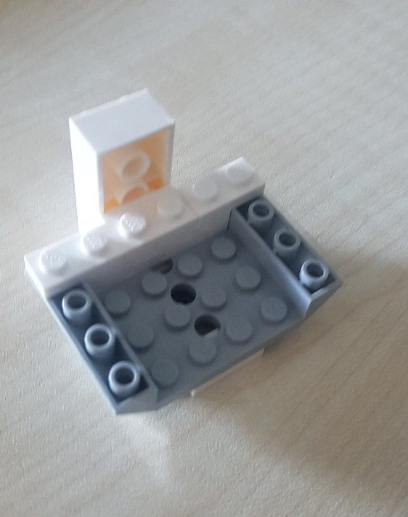

A partir de ahora vamos a denominar esta construcción “Objetivo”, pues se trata realmente de un objetivo como lo tenemos en un verdadero microscopio. Por cierto, la lente de nuestro objetivo proviene del módulo de la cámara de un viejo i-Phone (iPhone 5).

Intenta usar el objetivo como lupa. ¿Funciona? Resulta algo difícil, ¿verdad? A lo mejor funciona si desmontamos la lupa pequeña y la sustituimos por el objetivo (algunos consejos los encuentras bajo ayudas a la pregunta 12).

1. ¿Podemos conseguir que el microscopio sea compatible con un smartphone y conseguir tomar fotos y grabar videos con él? ( Consulta la ayuda si tienes dudas)
2. A continuación podéis ver el dibujo de un microscopio clásico. ¿Cuáles son las similitudes con nuestro microscopio de Lego? ¿Qué partes del microscopio hemos reproducido y dónde?

**Estructura de un microscopio**

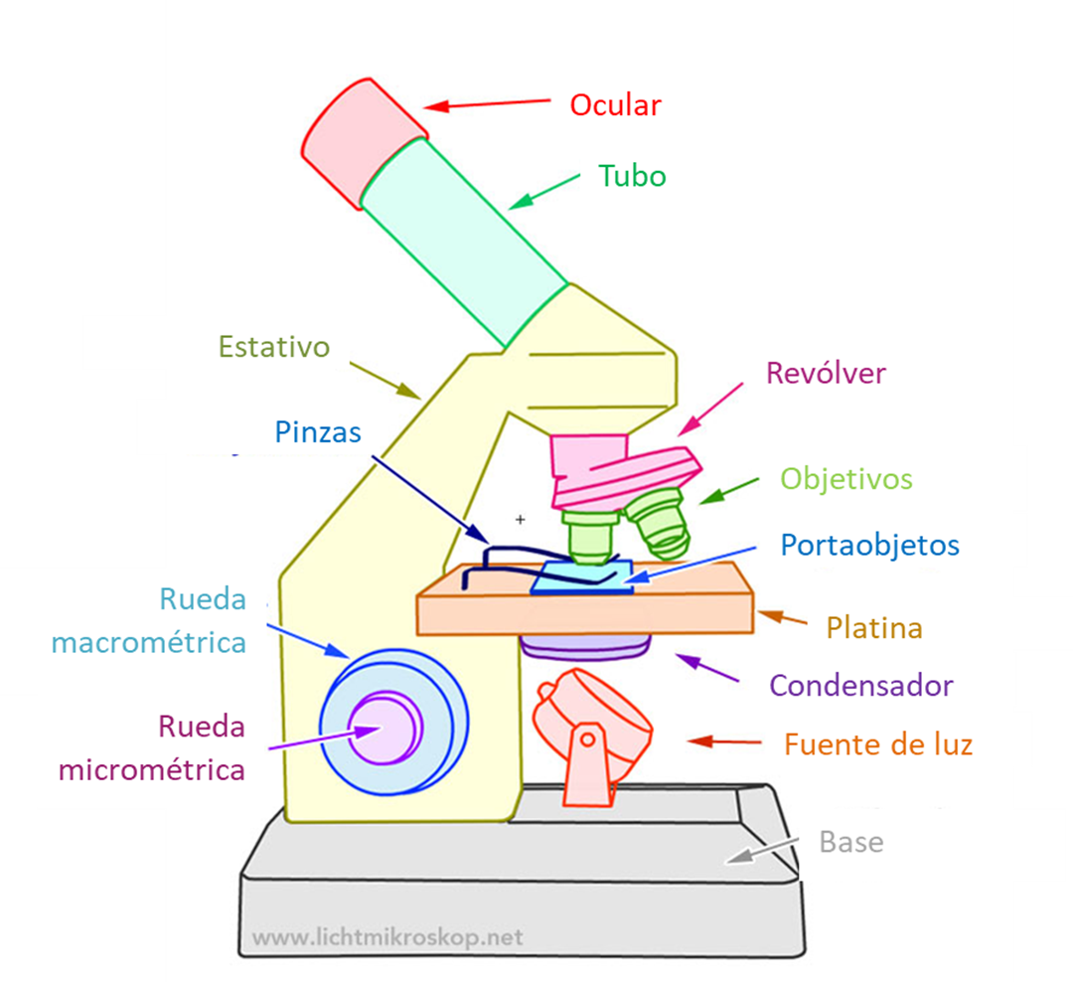

Quizás os llama la atención qué partes hemos construido de un modo diferente. Algunas faltan en nuestro microscopio, ¿cuáles os vienen a la mente?

**Respuestas a las preguntas:**

**Pregunta 2: ¿Qué objetos de Lego existen?**

A) Lo más importante es que hayáis comprendido lo siguiente: con ayuda del plan A podéis construir algo que produce luz y que puede encenderse y apagarse. La barra larga puede apretar sobre la pequeña lámpara de Lego y así apagar y encender la luz. Es importante que la construcción sea estable y no se derrumbe cuando apretéis sobre el botón.

B) ¿Os habéis dado cuenta de que con ayuda del plan B podéis construir algo que podría utilizarse como una lupa? Para poder ampliar un objeto correctamente, es importante que mantengáis vuestra cabeza en la posición correcta. A partir de ahora denominamos el objeto B “lupa grande”.

C) C es probablemente el objeto más extraño. ¿Notáis que girando el tornillo de ajuste podéis mover el “ascensor” del microscopio? Es importante que mováis el ascensor con pequeños y finos movimientos para así poder controlarlo mejor. Este paso resultará luego ser importante. Esta pieza es una de las más difíciles de construir, tómate tu tiempo si surge alguna dificultad.

**Pregunta 3: Inspección de la pieza B – Lupa grande**

A lo mejor habéis notado que estáis algo limitados a causa de la carcasa que habéis construido y que puede resultar difícil obtener suficiente luz sobre el objeto que deseáis observar.

Aspectos que pueden resultar molestos:

* La distancia es difícil de controlar.
* Cuando lo colocas apenas cae luz sobre el objeto que deseas observar.
* Es difícil de sujetar todo adecuadamente cuando se aumenta la distancia.

Respecto a la ampliación: Podéis variar la construcción de la carcasa en la cual habéis introducido las lentes. De este modo podría ser posible mejorar la distancia o simplemente ofrecer más estabilidad a la construcción. Pero antes de continuar sería importante tener la construcción basada en el plan en vuestras manos para que luego funcione todo correctamente.

**Pregunta 4: ¿Cómo podemos corregir el problema con la luz?**

Seguramente existen diversas posibilidades. Una podría ser, por ejemplo, remodelar una de las paredes del microscopio y crear agujeros para así dejar pasar la luz. Otra posibilidad sería colocar el objeto B encima del objeto A obteniendo así una lámpara, la cual podéis incluso apagar y encender.

**Pregunta 5: ¿Cómo podemos variar la ampliación?**

Observa algo simple, quizás el texto en un libro o una revista. ¿Qué notáis cuando alejáis vuestra cabeza de la lupa o cuando os acercáis a ella? Normalmente aumenta la ampliación cuando alejáis la cabeza. Sin embargo, también debéis aumentar la distancia respecto al objeto que queréis observar. Pero llega un momento que esto ya no funciona. Cuanto más os alejáis más difícil resulta ver todo correctamente. Y a partir de un momento dado esto ya no es posible, ¿verdad?

**Pregunta 7: ¿Cómo podemos aumentar la ampliación?**

Lo más simple sería obtener otro tipo de lentes. En este caso consta: cuanto mayor sea la distancia focal de las lentes, más fuerte será la ampliación. En efecto las lentes serán cada vez más gruesas y bastas. Visto así, con esta idea no acabamos de alcanzar nuestra meta, sobre todo si deseamos aumentar pequeños objetos.

Otra sugerencia sería colocar simplemente dos lupas, una detrás de la otra. Es decir, con la segunda lupa aumentamos la imagen que la primera lupa había ya aumentado.

**Pregunta 9: El manejo con 2 lupas.**

El ajuste va a resultar realmente difícil. Igual se os ha ocurrido ya integrar la lupa pequeña al objeto C. ¡Inténtalo! Ahora solamente precisamos de una carcasa para poder colocar la lupa grande sobre la pequeña. Una de las posibilidades para poder construir todo, es el plan D.

Para poder fijar el “objetivo” o la lupa pequeña, os proponemos observar atentamente la siguiente imagen. Con ello podréis definir la posición del objetivo en tanto que lo situáis en diferentes posiciones del ascensor.

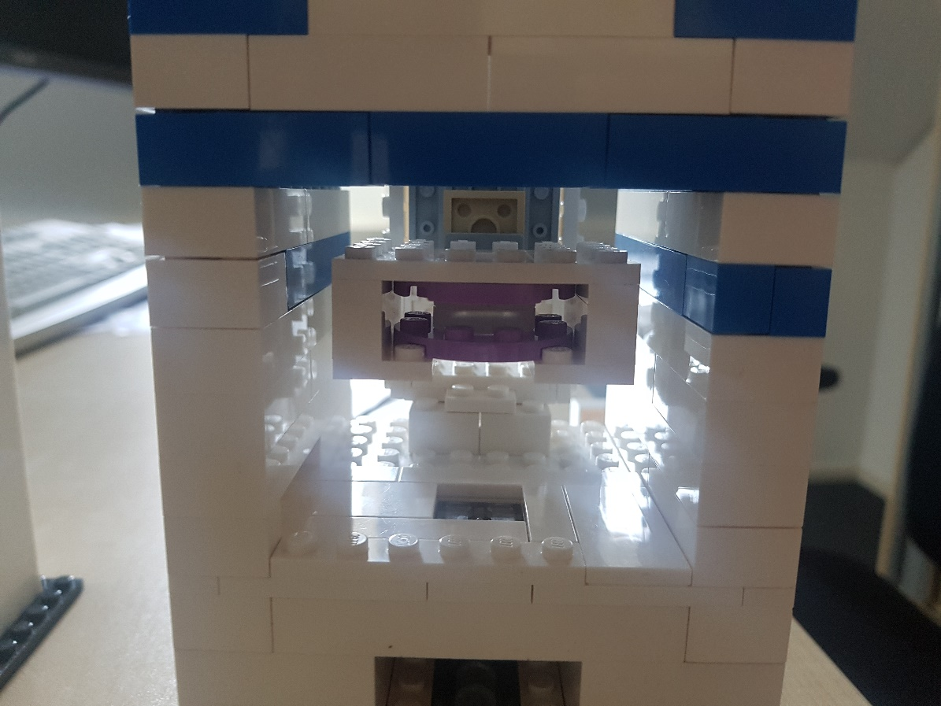

Si mirando a través del objetivo, la luz os resulta demasiado intensa, cortad un trozo de papel y situadlo sobre la luz. En la página siguiente podéis haceros una idea de cómo va a ser vuestro microscopio.

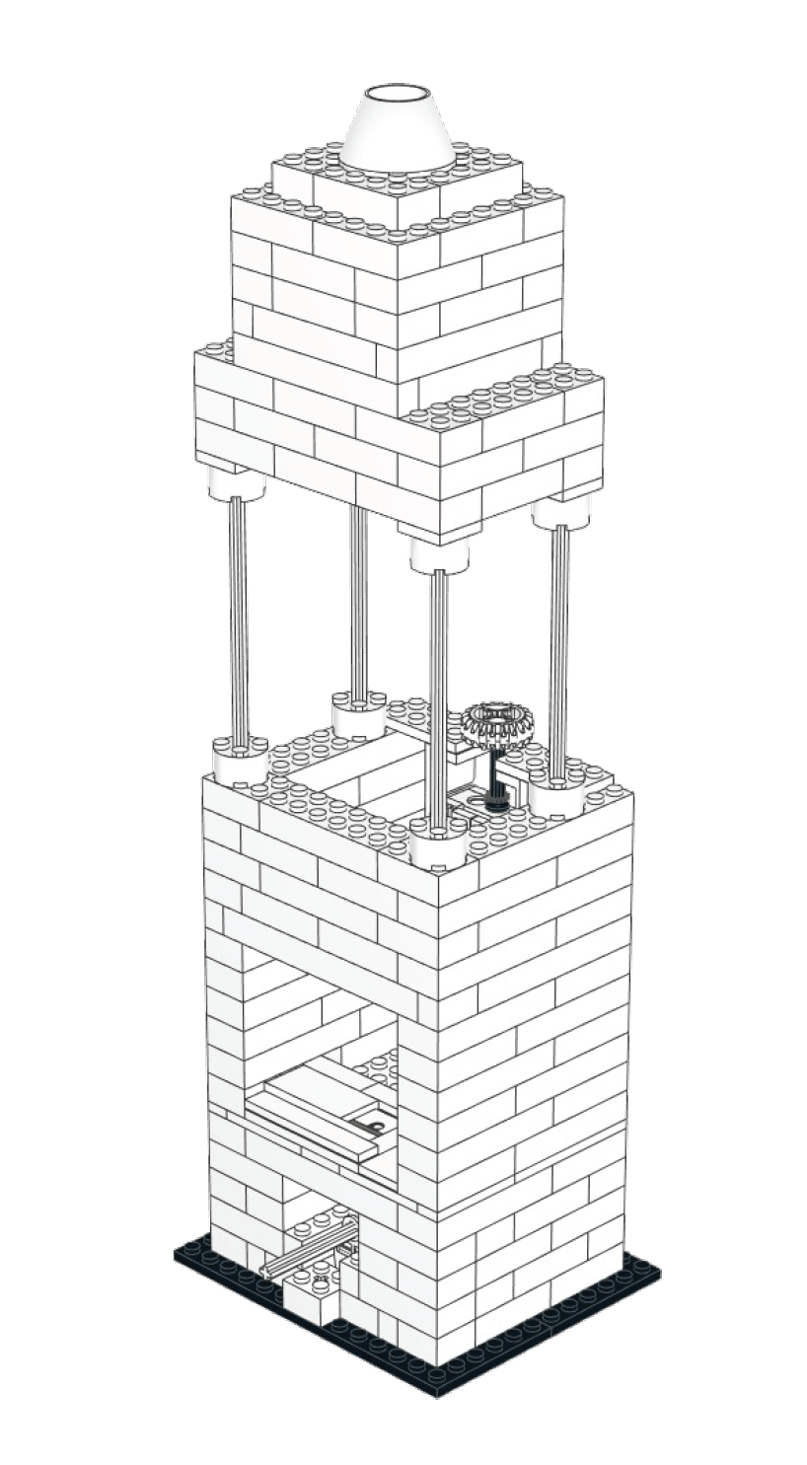

**Pregunta 11: Videos-Instrucciones para poder preparar diversas pruebas.**

El video “Red Onion” muestra cómo preparar las células de una cebolla roja.

El vídeo “Close side” muestra como cerrar ambos lados del preparado con la ayuda de un esmalte de uñas. Este paso es necesario para el video “Onion with salt water”. En este video podéis examinar lo que ocurre cuando agua salada discurre por encima de las células de una cebolla. ¿Qué ocurre con las células? Si os apetece podéis grabar vuestro experimento con el teléfono móvil, así podéis observar el efecto más atentamente y, a lo mejor, enviar el vídeo a vuestros maestros o amigos.

¿Quizás conozcas el nombre del efecto que has podido observar durante tu experimento? Es exactamente el mismo efecto que surge cuando echas sal encima de una rodaja de pepino. Si echas sal y esperas unos segundos, podrás observar como aparecen gotas de agua encima de la rodaja, ya que la sal extrae el agua del pepino. Este efecto se denomina osmosis.

Con el vídeo „Cells cheek“ puedes observar tus propias células. Estas células las podéis extraer de vuestra propia boca. Solamente tenéis que pasar, con algo de fuerza, un bastoncillo por el interior de vuestra mejilla. Una vez hecho esto necesitas algo de yodo para así poder colorear las células, si no es imposible verlas. Pero ten cuidado con el yodo, ¡peligro de manchas! Resulta realmente fascinante poder ver vuestras propias células, ¿cierto?

**Pregunta 12: Microscopio de gama alta con lente de iPhone**

Cuando montéis el objeto 2 como objetivo en vuestro microscopio, debéis ser algo cuidadosos.

1. Las piezas llanas de Lego, las cuales habéis utilizado como pequeña lupa, deben ser sacadas cuando las desmontéis. Si no no podéis ajustar bien la lente y no podéis ver nada.
2. La lente del iPhone funciona muy bien, pero para poder ver algo con ella debéis acercaros bastante a los objetos. Al principio puede servir de ayuda el poner y observar un trozo de papel. Acercaros lo máximo posible hasta que podáis reconocer la estructura del papel. Si no conseguís acercaros lo suficiente, podéis montar y posicionar de nuevo el objetivo.
3. Vosotros tenéis una ampliación de aproximadamente 400x. Esto significa que resulta difícil posicionar un objeto con vuestra propia mano. Sed cuidadosos y practicad un poco, seguro que funciona al cabo de un tiempo. Si habéis encontrado algo interesante y deseáis mostrarlo a alguien, debéis tener cuidado con el microscopio. No lo mováis, si no se moverá también vuestro objeto.

¡Interesante resulta también observar un cabello!

**Pregunta 13: Compatibilidad con un Smartphone.**

Mirad el Lego-plan B, seguro que lo podéis construir. Pero si tenéis una mejor idea, ¡no dudéis en realizarla!